Краткосрочный план по естествознанию 1-3-7
Сквозная тема: |  |  |  | Физика природы
«Путешествие»
Школа: КГУ «Бель-Агачская сш» ГУ «Отдел образования Бородулихинского района ВКО»
Дата: |  |  |  | ФИО учителя: Смагулова Айжан Алтаевна
Класс: 1 класс. |  |  |  | Количество присутствующих:  отсутствующих:
Тема урока: |  |  |  | Электричество
Цели обучения, которые достигаются на данном уроке (ссылка на учебную программу):
1.5.5.1 объяснять важность электроэнергии в повседневной жизни людей
Цели урока: |  | - объяснять важность электроэнергии в повседневной жизни людей;  объяснять необходимость изучения явлений, процессов и объектов окружающего мира.
Критерии успеха |  | - Учащиеся узнают, какую роль играет электроэнергия в повседневной жизни людей.  - Поймут, что электроэнергию получают и от других приборов.
Языковые  цели |  | Языковая цель обучения  Аргументировано рассуждать о зависимости человека от наличия электроэнергии в быту.  Трехъязычие: электричество, электр энергиясы, electric power.  Лексика и терминология, специфичная для предмета:  электроэнергия, электричество, альтернативные источники энергии, использование электроэнергии, источники энергии  Набор полезных фраз для диалога/письма  Как часто вы пользуетесь электроэнергией в быту?  Почему наличие электроэнергии в доме важно для вас?  Почему необходимо беречь электроэнергию?
Привитие  ценностей |  | Ценности, основанные на национальной идее «Мәңгілік ел»: казахстанский патриотизм и гражданская ответственность; уважение; сотрудничество; труд и творчество; открытость; образование в течение всей жизни.
Межпредметные связи |  | Познание мира. Образ жизни людей в древности.
Навыки  использования ИКТ |  | Презентация, мультфильмы
Предварительные  знания |  | Электричество — это полезная форма энергии, которая может превращаться в свет или тепло. Электричество передается по проводам.
Ход урока
Этапы урока | Запланированная деятельность на уроке |  |  |  |  | Ресурсы
Начало урока | 1.Орг. момент (положительный настрой на урок)  Ребята! Нам всем приятно, когда рядом с нами человек с хорошим настроением. Всем вокруг становится тепло и радостно. Давайте все будем поддерживать доброе и хорошее настроение каждую минуту, каждый час, каждый день.  Сегодня на уроке мы с вами отправимся в путешествие в одну очень интересную страну, какую узнаете позже. Для начала нужны билетики. (Раздача билетов с изображением героев из м/ф «Фиксики». Таким образом происходит деление на группы).  Дети рассаживаются по группам.  Задание – стартер «Шифр».  Напиши под каждым рисунком букву, с которой начинается название изображенного предмета. Выпиши эти буквы в таблицу под нужным номером, и ты узнаешь, без чего не могут работать изображенные предметы.  Ответы  Лампа  Компьютер  Телевизор  Чайник  Телефон  Видеокамера  Слово в таблице: электричество  Определение темы, целей урока:  -Как вы думаете, о чем мы с вами сегодня будем говорить?  - Что такое электричество?  - Для чего нужно электричество?  - Какие цели поставим перед собой?  Мы отправляемся в страну «Электричество».  Трехъязычие: электричество, электр, electricity. |  |  |  |  | Билетики  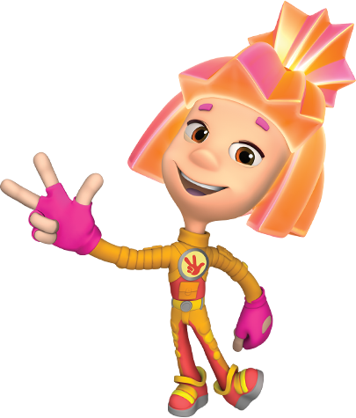  Рис.1  Рис.2    Рис.3  Рабочая тетрадь стр. 47.
Критерии успеха | Отвечают на вопросы учителя
Середина урока | - Кто знает, а откуда же берется электричество в наших домах? Давайте запишем ваши предположения на доске, а в конце урока выясним, кто был прав, а кто ошибался (ответы детей)  - А с чего все начиналось?  - С первых людей, появившихся на земле. Они называются первобытными; от слов «первый» и «быт».  - Что вы знаете о первобытных людях?  ( Первобытные люди жили в пещерах, и свет для них был теплом, пищей, уютом.)  - Кто знает как первобытные люди добывали огонь?  - Первобытные люди добывали огонь при помощи трения камней кремния. Таким образом, они высекали искру, она попадала на заранее приготовленные сухие ветки, солому, кору. Люди очень ценили и берегли огонь, никогда не оставляли свой очаг без присмотра.  - Сменялось время, шли года за годами, века за веками. Люди  научились поддерживать тепло и свет в каминах, пользовались факелами, специальными лампадами, наполненными маслом. Еще позже люди стали изготавливать восковые свечи. Даже знаменитые люди, великие ученые и писатели свои работы создавали при свечах.  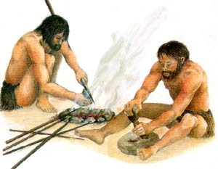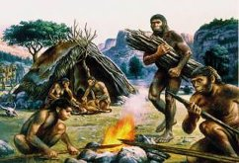  Рис.4 Рис.5  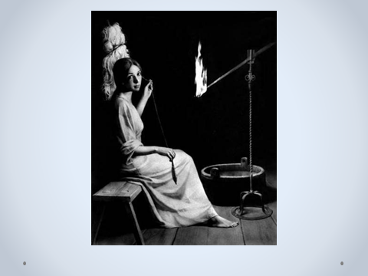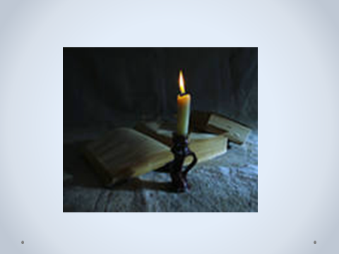  Рис.6 Рис.7  - Кто знает, а откуда в наши дни берется свет в наших квартирах и домах по вечерам?  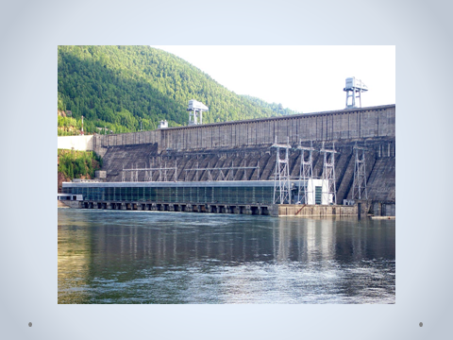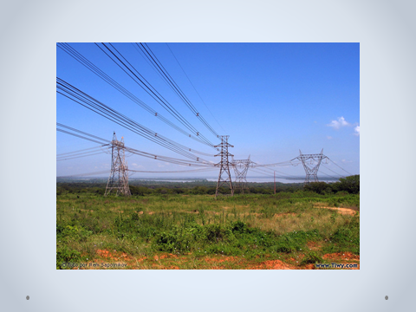  Рис.8 Рис.9  - Еще позже люди создали электростанции, которые вырабатывают электроэнергию в огромные трансформаторы, которые распределяют электроэнергию по проводам в наши дома. На экране вы видите гидро- (вода) электростанцию Работает она благодаря силе реки, которая преодолевая препятствия (плотину), попадает на турбину, тем самым вращая ее. При этом вращении и вырабатывается ток, который распределяется по проводам в наши дома.  В Восточно-Казахстанской области есть три крупные ГЭС: это Усть-Каменогорская ГЭС, Бухтарминская ГЭС, Шульбинская ГЭС, которая, кстати, обеспечивает наш район электричеством.  - Кроме гидроэлектростанции есть и другие электростанции.  Люди научились использовать силу ветра (ветровые эл. станции), использовать атомную энергию (атомные эл. станции), энергию тепла (тепловые эл. станции).  - Какую роль в нашей жизни играет электричество?  Работа по учебнику  Далее попросите детей представить, что вечером дома отключили электроэнергию. Спросите, что можно будет делать, а что не получится выполнить при отсутствии электроэнергии. Дайте время на размышление и обсуждение в группах.  Первоклассники смогут понять, что раньше люди читали и писали при свечах, свете очага. Все это негативно отражалось на их зрении. Сейчас для освещения и обогрева жилища, приготовления еды мы используем различные электроприборы: электрическую плиту, электрический чайник, холодильник, лампы. Продемонстрируйте розетки и выключатели. Сообщите, что в розетку включают компьютер, телевизор. Расскажите, что все фабрики, заводы, многие медицинские приборы работают при помощи электричества.  - Люди научились химическим способом создавать электричество в батарейках. Батарейки бывают разные: и по виду, и по силе.  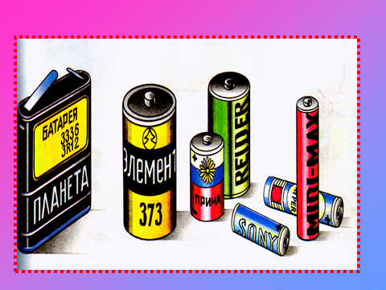  Рис.10  Физминутка  Музыкальная разминка из м/ф «Фиксики»  - Много пользы приносит в наш дом электричество, ведь все чаще мы пользуемся электроприборами.  А какие электроприборы вы знаете?  Работа в группах  Конверт с картинками и лист с заданием (Таблица 1)  Нужно по отгадкам правильно составить слово «ОПАСНО»  Вот холодный шкаф большой.  В нем морозно как зимой.  И хранятся в нем продукты:  Мясо, овощи и фрукты.  Если дверь закрыть забыли,  Станет холодно в квартире.  Просигналит как будильник  Нам об этом … ( хОлодильник)  Он охотно пыль вдыхает,  Не болеет, не чихает. (Пылесос)  Она висит под потолком  И освещает всё кругом.  Как много лампочек внутри  И так красива! Посмотри!  Не бывает с ней мне грустно,  Потому что это... (люстрА).  Что за машина – просто диво!  После неё всё чисто, красиво…  Пятна и грязь всю она отстирала  Сама всё отжала – прополоскала. (Стиральная машина)  Угадай, кто ветром дует  И над головой колдует?  Смыв с волос густую пену,  Сушат их все люди … (феНом)  Не радио, а говорит,  Не театр, а показывает. (телевизОр)  В верхнее окошко вклеивают картинки – отгадки по порядку, затем в нижнее окошко вписывают букву, которая стоит в определенном месте  Табл.1  Техника безопасности.  Просмотр мультфильма «Фикси-советы»  - Мы увидели, как помогает в быту электричество, без которого мы уже не представляем своего существования. Оно освещает и отапливает дома, приводит в действие станки, машины, транспортные средства, помогает в быту. Но наряду с неоспоримым благом, электрический ток может стать большой бедой, т.к. он представляет опасность для человека в случае попадания его под электрическое напряжение. Поражение школьников электрическим током – очень распространенная травма и чтобы этого не произошло, мы должны соблюдать некоторые правила.  Без взрослых не включать электрические приборы и электрическое оборудование.  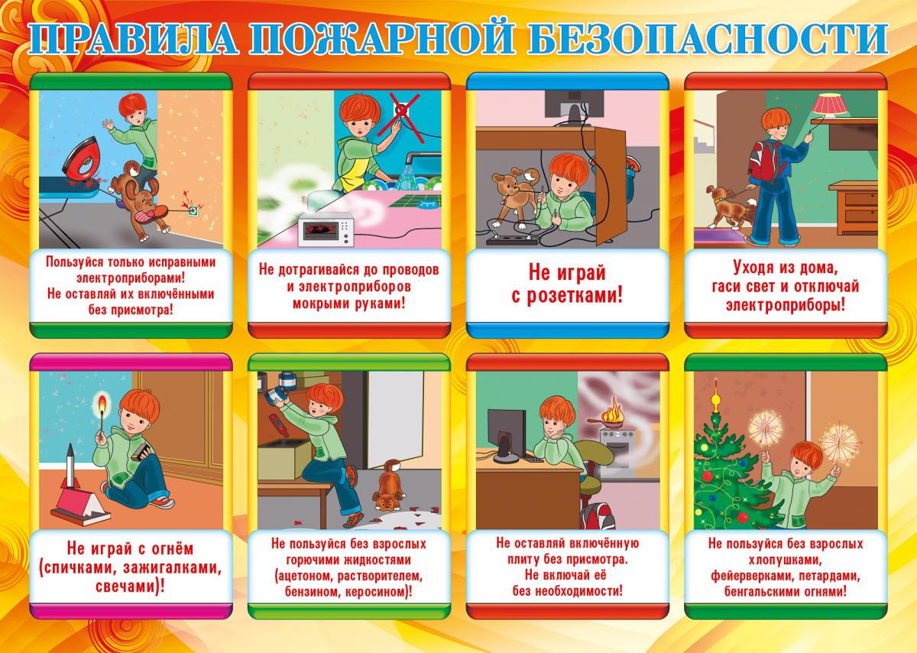  Рис.11 |  |  |  |  | Презентация  Учебник:  Электричество, с. 66—67.  Учебник с. 67  Музыкальная запись  Конверты с картинками + листы с заданием  Мультфильм «Фикси-советы»  Памятки для детей
  1  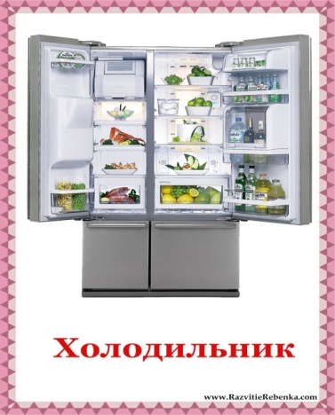 | 2  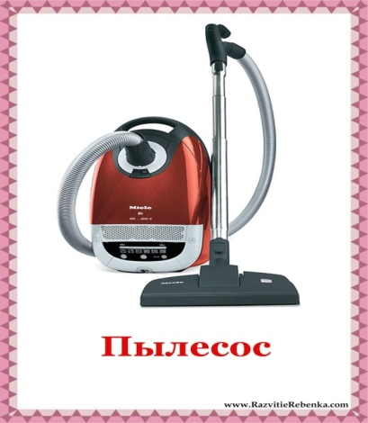 | 3  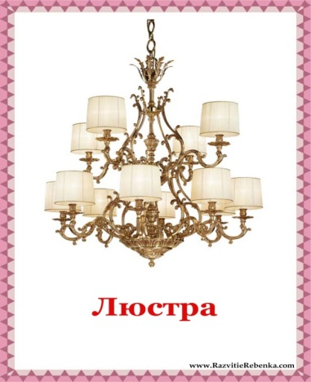 | 4  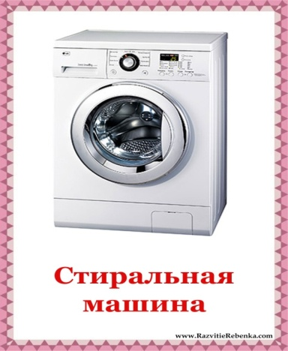 | 5   | 6  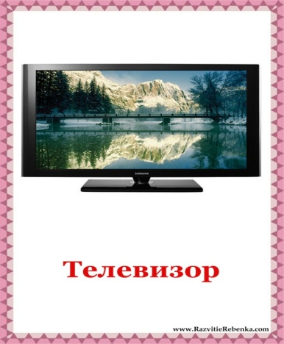
  2  О | 1  П | 5  А | 1  С | 3  Н | 8  О
Критерии успеха | После данной работы ребята научатся понимать, что электричество приносит не только пользу, но и вред, опасность.  Необходимо соблюдать правила техники безопасности при работе с электроприборами.
 | Практическая работа.  Сегодня я бы хотел вам продемонстрировать несколько интересных, и удивительных опытов со статическим электричеством. Все опыты вы можете повторить у себя дома и своими руками.  В мире существует многое, что мы не видим глазами. Мир несёт в себе множество невидимых вещей. Например, мы не видим ветер, но зато видим и чувствуем то, что этот ветер делает. Мы понимаем, что если вот тут и вон там колышутся ветви деревьев, то значит, что и где-то между ними ветер тоже есть, потому что он имеет какую-то скоростью, то есть дует. Вот и электричество состоит из невидимых частиц. Они настолько малы, что могут просачиваться внутри металлических предметов. Или накапливаться на разных других поверхностях. Итак, электричество — это невидимые частицы. Через воздух, пластмассу, резину, дерево они не текут, а через металлы текут вполне хорошо. Наблюдаем мы их только по поведению различных тел (как ветер по ветвям деревьев). Существуют положительные и отрицательные частицы. В любом электрическом приборе или даже на корпусе батарейки есть такие знаки как «+» и «-». Они означают, что через эти приборы могут течь такие частицы - разного знака. Если на одном предмете много положительных частиц, а на другом отрицательных, то эти предметы будут притягиваться. А если на обоих предметах одинаковые (или положительные или отрицательные частицы), то эти предметы будут отталкиваться. На этом основаны все наши опыты.  В этих эксперименте используется пластиковая водопроводная труба и шерстяная варежка.  Опыт №-1. Труба и жестяная банка.  Опыт №-2. Труба и электроскоп с султанчиком.  При трении труба заряжается отрицательно и начинает отталкивать все предметы с отрицательным зарядом, а все что заряжено положительно начинает притягиваться к трубе. На этом принципе основаны все опыты.  Групповая работа  Проведение опыта  Наэлектризуйте ручку об волосы и поднесите близко к мелким бумажным обрезкам. Будет видно, что на ручке что-то такое есть, и это что-то можно, например, снять рукой. Это эффектный фокус, и он позволяет почти прикоснуться к невидимому. |  |  |  |  | Ресурсы:  Пластиковая труба;  шерстяная варежка;  бумага;  жестяная банка;  электроскоп с султанчиком.
Критерии успеха | Эта работа поможет развить умение определять и понимать проблему. В процессе работы учащиеся смогут узнать: 1) насколько важно электричество в жизни человека; 2) электричество можно получать разными способами.
Конец урока  Задание на дом | Итог урока  Наше путешествие подошло к концу.  - Какое открытие вы сделали сегодня на уроке?  - В чем важность электричества в нашей жизни?  Предложите школьникам рассмотреть рисунки. Они смогут раскрасить рисунки приборов, которые нужно включить в розетку, обвести те, которые работают при помощи батареек. Обратите внимание, что некоторые приборы могут работать от разных источников.  Ответы  Раскрасить: микроволновую печь, фен, утюг, телевизор.  Обвести: фонарик, игрушечный вертолет, телефон. |  |  |  |  | Рабочая тетрадь с.46
Рефлексия | Прием «Чемодан – Кастрюля - Корзина»  «Чемодан» - на уроке получил много знаний, которые мне пригодятся, поэтому забираю их с собой  «Кастрюля»- надо подумать над полученными знаниями, может они пригодятся  «Корзина»- ничего не понравилось, не пригодится в жизни
Критерии успеха | Дети выскажут свое мнение и поймут для себя, что нового они узнали на уроке, и как это пригодится им в жизни
Дифференциация  Каким образом Вы планируете оказать больше поддержки? Какие задачи Вы планируете поставить перед более способными учащимися? |  |  | Оценивание  Как Вы планируете проверить уровень усвоения материала учащимися?  Используйте данный раздел для записи методов, которые Вы будете использовать для оценивания того, чему учащиеся научились во время урока. |  | Здоровье и соблюдение техники безопасности  Здоровьесберегающие технологии.  Используемые физминутки и активные виды деятельности.
Дополнительные задания  Знаешь ли ты? Спросите, знают ли первоклассники о том, что существуют электромобили. Продемонстрируйте их изображения. Предложите подумать, почему они так называются, как заряжаются. Расскажите, что такие машины очень дорогие, но они считаются экологически чистыми, так как не загрязняют окружающую среду. Предложите учащимся подумать, какой у таких электромобилей недостаток. В случае затруднения напомните, что машины нужно заправлять. Расскажите, что энергия у электромобилей расходуется очень быстро, а заряжаться за пределами города не всегда возможно.  Слайд «Электромобили» |  |  | Учащиеся знают о важности электричества в жизни человека.  Шифр.  Предложите первоклассникам рассмотреть рисунки, на которых они смогут назвать прибор и вписать в клеточки рядом с каждым прибором первую букву его названия. Вставив вписанные буквы в пронумерованные столбцы таблицы, ученики разгадают зашифрованное слово.  Ответы  Лампа  Компьютер  Телевизор  Чайник  Телефон  Видеокамера  Слово в таблице:  электричество |  | Музыкальная разминка из м/ф «Фиксики»

